Targed 1 | Adolygu dull cyflwyno y rhestr gyfeirnodi
Targed 2 | Gwirio'r iaith ysgrifenedig yn hollol drwyadl
Targed 3 | Osgoi denyddio ffynonellau Americanaidd

ECAD4007-C: Cylch 1 Y Dysgwr: Pwy ydw i'n ei addysgu?

Cari Ann Tinnuche
Rhif myfyriwr: 1811204
Nifer o eiriau: 2194 heb gyfeiriadau

Cyflwyniad
Mae'n hanfodol fod athrawon yn cefnogi'r plant sydd o dan eu gofal ac yn wneud yr orau phosib iddyn nhw a'i ddatblygiad. Credaf fod 4 prif faes maent rhaid i ni ffocysu arno er mwyn wneud ei orau i helpu'r plant i ddatblygu, sef:
• Datblygiad emosiynol
• Datblygiad corfforol
• Datblygiad cymdeithasol
• Datblygiad gwybyddol.

Mi fyddaf yn ffocysu ar 3 o'r meysydd yn y llawllyfr yma, sef datblygiad emosiynol, cymdeithasol a gwybyddol y plant. Mae'n bwysig bod athrawon yn cydnabod y meysydd hyn ac yn eu cefnogi i gyd yn gyfartal i sicrhau nad oes unrhyw feysydd yn llai datblygedig nag eraill. Tra annog myfyrwyr i ddatblygu ar y meysydd yma, datblygir a chreuwyd haen gadarnhaol er mwyn adeiladu arno. Pryd datganwyd yr Athro Graham Donaldson eu adroddiad "Successful Futures" (2015), creuwyd 4 diben fel sylfaen i'r cwricwlwm newydd, a un o rheini oedd "unigolion iach, hyderus". Mae'n bwysig fod y phlant nid yn unig yn cwrdd a'i photensial llawn mewn ysgol, ond yn datblygu i fod yn unigolion iach, hyderus o fewn amgylchedd sy'n hybu hyn.

Mae'n hefyd hanfodol bod athrawon yn cefnogi datblygiad cyfannol y plant. Hwn yw cysyniad sy'n gweld pob plentyn fel person cyfan - yn gorfforol, yn ddeallusol, yn emosiynol, yn gymdeithasol, yn ddiwylliannol, yn foesol ac yn ysbrydol (Sussex Forest School, 2019). Dylai'r amgylchedd dysgu cael eu creu a'r bwriad i ddatblygu ei ddatblygiad cyfannol iachus (Wilson, 2012. p.55). Mae nifer o ffurf wahanol mae'r athrawon yn gallu gwneud hyn, fel esiampl gallent roi profiadau gwerthfawr a hapus i'r plant, ac annog y plant i gymryd rhan weithredol yn yr hyn maent yn dysgu. Fel dywed Kathy Brodie (2018. tud 3) y dilyniant o ddysgu cyfannol yw, os oes "meysydd o oedi datblygiadol, y gallai hyn ddylanwadu ar y meysydd dysgu a datblygu arall".

Yn yr traethawd yma, mi fyddaf yn edrych ar yr esiampl o ddisgybl 4 mlwydd oed o'r enw Ella. Mae'n ymddangos bod Ella yn cwympo yn ôl yn ei datblygiad personol, ac nid yw yn cyrraedd y camau a awgrymir ar gyfer ei hoedran. Byddaf yn edrych i mewn i ffyrdd o gefnogi Ella a'i datblygiad, a strategaethau allai cael ei ddefnyddio gan yr athrawes er mwyn helpu Ella i gyrraedd ei photensial.

Datblygiad emosiynol
Mae datblygiad emosiynol plentyn yn hanfodol wrth gefnogi'r meysydd arall o ddysgu a datblygu. Mae datblygiad emosiynol plentyn ifanc wedi'i wreiddio yn ymlyniad, ond hefyd yn cynnwys rheoli teimladau ac emosiynau plentyn (Brodie, 2018. Tud. 17).

Mae Ella yn profiadu cwpwl o faterion emosiynol. Un o rain yw nad yw Ella yn hapus yn gwahanu o'u fam. Mae John Bowlby yn sôn amdano hyn yn ei "Attachment Theory" - credai Bowlby fod y cysylltiad cynharaf yn cael ei chreu gan blant a'i ofalwyr - ac mae'n cael effaith sy'n parhau trwy gydol ei fywyd. Dwed Bowlby hefyd bod ymlyniad yma yn hanfodol i les seicolegol plant ac yn ffurfio "sylfaen datblygu personoliaeth a chymdeithasu" (Bowlby 1988). Er bod y cysylltiad emosiynol yma yn naturiol ac yn iachus, mae'r ffaith fod Ella dal yn gweld hi'n anodd gwahanu o'u fam yn y dosbarth derbyn yn awgrymu bod pryder sylfaenol mae Ella yn cysylltu â mynychu ysgol.

Damcaniaeth arall sy'n sôn am les ac ymlyniad plentyn yw Ferre Laevers. Creuwyd Laevers dwy raddfa - un ar gyfer lles ac un ar gyfer cyfranogiad. Fyddai lefel isel gyson o les ac ymglymiad yn cynyddu'r siawns fyddai datblygiad plentyn dan fygythiad. Wrth i lefel y lles a'r ymglymiad gael ei godi mae'r dysgu yn cynyddu. (Milton Keynes Council, 2019)

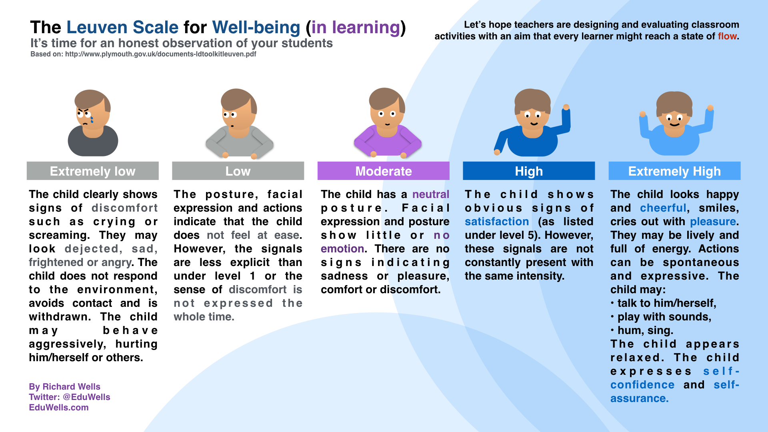
Mae Ella hefyd yn ddibynnol ar gyfarwyddyd eraill - nid yw hi'n dangos llawer o annibyniaeth. Fyddai damcaniaethwyr fel Maria Montessori yn annog annibyniaeth - mae Montessori yn annog athrawon i roi cyfleoedd i blant i wneud pethau ar gyfer eu hunain, er esiampl dewis pa weithgareddau maent am gymryd rhan ynddo, a helpu oedolion gyda thasgau. Fel y dweudwyd Montessori Daily (2019) pryd mae plant yn gallu gwneud pethau ar gyfer eu hunain, mae cynnydd mewn ei hunan-cred a'i hunanhyder.

Graddfa 'Leuven Scale' ar gyfer lles yn dysgu (EduWells, 2019)

Yn ôl y tabl datblygiad emosiynol ar y tudalen canlynol, credaf fod Ella yn cyrraedd y nod 30-36 mis oherwydd er bod hi'n cysylltu ag oedolion cyfarwydd mewn ffordd gynnes, mae Ella yn dechrau rhyngweithio a chyfoedion ac yn dechrau adnabod y rhain mewn pobl eraill. Er bod hyn yn dda, nid yw Ella eto yn cyrraedd ble dylai hi fod, sef ar y camau 36-48 mis. Er mwyn cyrraedd y camau yma mae rhaid iddi ddechrau deall canlyniadau eu hymddygiad a chydnabod emosiwn mewn pobl eraill.

Credaf taw y ffordd gorau i cefnogi Ella a'i datblygiad emosiynol yw i annog annibyniaeth ond hefyd rhoi siawns i hi i mynegi ei emosiynau. Un strategaeth welais ar lleoliad all annog annibyniaeth i Ella yw 'Helpwr y dydd' wrth rhoi tasgiau a cyfrifoldeb i Ella, bydd hyn yn rhoi ymdeimlad o bwysigrwydd iddi ond bydd hefyd yn ei hannog hi i deimlo'n fwy fel rhan o'r dosbarth wrth helpu'r athrawes/athro a'i cyfoedion.
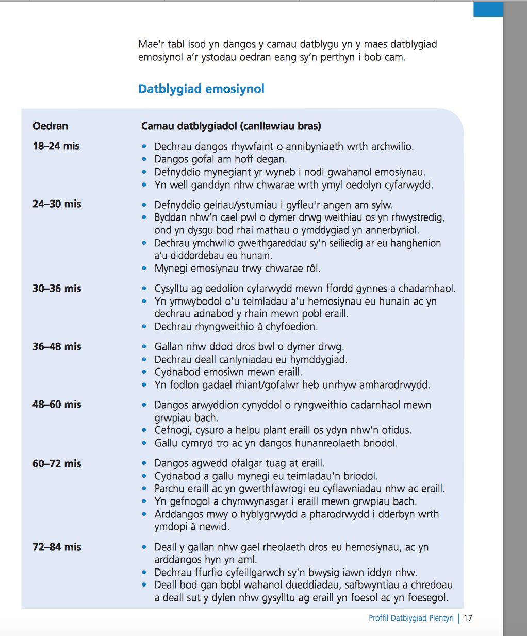

Proffil Datblygiad Plentyn - datblygiad emosiynol (Institute of Education, 2009.)

Credaf hefyd fyddai siart teimladau neu'r strategi o "check-in" o fudd i Ella, oherwydd fyddai'n rhoi siawns i Ella siarad amdano'i theimladau ac i roi siawns i'r dosbarth helpu Ella delio gyda'i emosiynau, a gallai gweithio mas yn y tymor hyr i wneud hi teimlo'n fwy cyffyrddus yn mynychu ysgol. Yn ystod fy amser ar leoliad, welais fod y strategaeth yma yn rhoi siawns i'r plant siarad am eu pryderon, cael sicrwydd a chadarnhad gan yr athro/athrawes cyn parhau a'u diwrnod. Mae Marilou Hyson (2004) yn dweud ffordd arall i annog plant i fwynhau ei hamser yn yr ysgol yw cymryd rhan mewn gweithgareddau sydd o ddiddordeb i Ella. Fyddai rhaid i'r athrawes/athro’n arsylwi arno beth sydd o ddiddordeb i Ella a pa weithgareddau mae hi'n cael ei dynnu i yn naturiol a chreu gweithgareddau o amgylch hyn.

Datblygiad gwybyddol
Datblygiad gwybyddol yw'r datblygiad o alluoedd meddyliol, er enghraifft prosesau meddwl, datrys problemau, rhesymu, cof a chanfyddiad (Brodie, 2018. Tud 147). Fel y gwelwn ar broffil disgybl Ella, mae Ella yn gallu cofio rhannau o stori felly mae ei chof yn dechrau cofio rhannau, ond nad yw hi yn gallu dweud stori fer yn llawn. Mae Ella yn gweld hi'n anodd deall sut mae penderfyniadau yn gallu effeithio arni hi. Yn ôl y proffil datblygiad plentyn (Institute of Education, 2009), am ei oedran dylai Ella fod yn dechrau gofyn cwestiynau fel "pam? fel mae'n gweithio?" ond mae'n ymddangos fel bod Ella ond yn gallu defnyddio ymatebion un gair. Dylai Ella hefyd gallu trefnu gwrthrychau yn gategorïau syml, ond ni all hyd yn oed bwyntio ar ddeg gwrthrych a'u chyfri yn gywir. Mae hyn yn awgrymu oedi datblygiad gwybyddol, oherwydd bod Ella tu ôl yn ble dylai hi fod.

Damcaniaethwr fyddai'n cytuno gyda hyn yw Jerome Bruner. Damcaniaeth Bruner yw bod dysgu yn broses actif, ac mae dysgwyr yn creu syniadau newydd yn seiliedig ar ei gwybodaeth gyfredol neu wybodaeth o'r gorffennol (Bruner, 1996). Dywed Bruner dylai athrawon ceisio annog ei myfyrwyr i ddarganfod gwybodaeth yn annibynnol. Er hyn, fyddai Damcaniaethwr fel Lev Vygotsky yn anghytuno gyda Bruner. Cyflwynodd Vygotsky y syniad o berson arall mwy gwybodus a'r parth datblygiad procsimol. Mae'r cysyniad yma yn ffocysu ar athrawon yn helpu'r plant i adeiladu ar ei wybodaeth, yn lle gadael i blant dysgu yn annibynnol fel mae Bruner a Piaget yn annog.

Mae'r syniad o berson arall mwy gwybodus yn cyfeirio at berson sy'n cael dealltwriaeth well na'r dysgwr, er enghraifft athrawes neu athro. Mae'r 'person arall mwy gwybodus' ("More knowledgeable other") fel arfer i wneud a thasg neu gysyniad penodol. Mae'r unigolyn yn cymorth i'r datblygiad gwybyddol y dysgwr. Mae'r syniad o barth datblygiad procsimol ("Zone of Proximal Development") yn cefnogi'r syniad o berson arall mwy gwybodus. Credai Vygotsky, gyda chymorth priodol gall plant gyflawni problem y byddai Piaget yn ei hystyried allan o alluoedd meddyliol y plentyn. Y parth yw'r maes lle gall plentyn gyflawni tasg heriol (Woolfolk, 2004). Mae'r damcaniaeth yn ddibynnol iawn ar ddarganfyddiadau o dan arweiniad yn y dosbarth er mwyn cyrraedd potensial llawn y dysgwr.
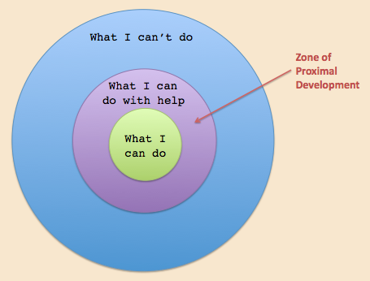

' Zone of Proximal Development' (Innovative learning, 2011)

Er mwyn helpu Ella i ddatblygu yn wybyddol, mae nifer eang o wahanol ffurf all athro neu athrawes Ella cefnogi ei ddysgu. Mae hyn yn cynnwys arsylwi arno beth sydd o ddiddordeb i Ella a chreu tasgau yn ôl hyn, ond hefyd ffurfiau mwy traddodiadol. Mae ail-adrodd yn ffurf wych ac effeithiol i helpu Ella i ddatblygu yn wybyddol, a gallai ail-adrodd cynnwys ail-ddarllen stori neu ail-adrodd rhyw faes fel cwestiwn mathemateg wnaeth Ella gweld hi'n anodd ateb. Mae ail-adrodd wedi'i chael ei phrofi i gryfhau cysylltiadau yn yr ymennydd, ac felly gwella datblygiad gwybyddol (Henson, Martin a Grill-Spector, 206. Tud 14-23). Gallai creu gweithgareddau sydd mwy o ddiddordeb i Ella hefyd fod o fudd iddi hi, er enghraifft os mae Ella yn mwynhau chwarae yn yr ardal chwarae rôl fwyaf, wedyn ceisio annog mwy o ddysgu i mewn i'r ardal yma, er enghraifft ardal chwarae rôl siop ac ymarfer cyfri mas 10 eitemau fwyd.

Datblygiad cymdeithasol
Meddyliai datblygiad cymdeithasol fod plant yn dechrau chwarae a chymdeithasu efo plant arall yn lle chwarae ochr wrth ochr gyda nhw, a trwy hyn mae plant yn dechrau cydnabod nad yw phawb yn meddwl yn yr un ffordd a nhw. Er hyn, nid yw Ella yn ymddangos yn hoff o chwarae gyda'i chyfoedion. Mae'n ymddangos fel bod Ella ar y cam o "paralel play" - nad yw hi'n dangos llawer o ymwybyddiaeth o gyfoedion ac mae'n chwarae ar ben ei hun, wrth ochr ei chyfoedion. Fel mae Erthygl 15 o'r Confensiwn y Cenhedloedd Unedig ar Hawliau Plentyn (CCUHP) yn dweud, mae gan Ella'r hawl i 'gyfarfod a ffrindiau ac ymuno a grwpiau a chlybiau" (Comisiynydd Plant Cymru, 2019). Mae'r hawl gan Ella i gymdeithasu ac i wneud ffrindiau, ond nad yw'n ymddangos fel bod diddordeb ganddi i wneud hyn, neu nad yw hi'n gwybod fel i wneud hyn.

Fyddai Albert Bandura yn dadlau fod ffordd i helpu Ella yw annog hi i arsylwi arno blant arall a dysgu sgiliau a gwybodaeth newydd trwy fodelu beth mae'r plant yn wneud. Mae theori Bandura yn agos iawn i ddamcaniaeth Vygotsky. Dywed Bandura "byddai dysgu'n llafurus dros ben, heb sôn am beryglus, pe bai'n rhaid i bobl ddibynnu'n llwyr ar effeithiau eu gweithredoedd i'w hysbysu beth i'w wneud" (Bandura, 1977). Un ffordd gallai'r cysyniad yma cael ei ddefnyddio i gefnogi Ella yw trwy roi Ella mewn "Butterfly Pair" gyda phlentyn arall yn y dosbarth. Mae'r athrawes yn rhoi gwahanol haneru o loÿnnod byw allan i'r plant yn y dosbarth a pwy bynnag sydd a'r hanner arall yw partner y plentyn am y dydd. Fyddai hyn yn annog Ella i gydweithio gyda phlentyn yn unigol er mwyn codi ei hyder wrth gymdeithasu. Fyddai'r strategaeth hefyd yn effeithiol wrth roi Ella mewn pâr ar gyfer 'Helpwr y dydd' - byddai'n rhaid i Ella gweithio mewn grŵp a fyddai hyn yn gwthio hi allan o'i pharth cysur ac yn codi ei hannibyniaeth. Mae Reggio Emilia yn siarad am y pwysigrwydd o gydweithredu. Mae grwpiau mawr a grwpiau bach yn cael ei annog i weithio gyda'i gilydd er mwyn datrys problemau (Scholastic, 2019). Credaf taw hyn fyddai’r cam cyntaf er mwyn helpu Ella creu ffrindiau yn y dosbarth, adeiladu hi lan o weithio mewn parau i grwpiau bach er mwyn mynd i'r afael a phawb yn ei ddosbarth.

Mae ymddygiad hefyd yn ffactor mawr yn ddatblygiad Ella. Nid yw Ella yn ystyried teimladau ei chyfoedion ond hefyd nad yw hi'n gallu datrys unrhyw broblemau heb help oedolyn. Un strategaeth all helpu gydag ymddygiad Ella yw 'seren yr wythnos'. Welais y strategaeth yma tra ar leoliad a gwelais fod hi'n gymhelliant i'r plant i fod ar eu hymddygiad gorau. Mae'r system o begiau neu bwyntiau 'DOJO' hefyd yn strategaethau da. Mae'r plant yn dechrau ar ganol y roced a'r bwriad yw cyrraedd ben y roced. Os mae plentyn yn gam ymddwyn wedyn mae ei pheg yn symud i lawr, gyda cham mewn lle am bob maes mae ei pheg yn symud lawr i. Fyddai hyn hefyd yn ceisio gwella sut mae Ella yn ymddwyn oherwydd fydd hi eisiau ceisio cyrraedd y top er mwyn ennill gwobr.

Anghenion dysgu ychwanegol
O dan Erthygl 29 o'r CCUHP, mae gan Ella'r hawl i fod y gorau gall hi fod. Mae hefyd ganddi'r hawl o dan Erthygl 37 o'r CCUHP i gael ei thrin yn deg, ac os yw addysg Ella yn dal i ddioddef neu yn gwaethygu ar ôl rhoi cynnig ar wahanol strategaethau i'w chefnogi, efallai fyddai angen i athro/athrawes Ella arsylwi a thrafod ei phryderon gyda'r pennaeth. Gallai fod anabledd yn dal Ella yn ôl ac os oes anghenion dysgu ychwanegol (ADY) ganddi, mae'n bwysig fod hi'n cael y cymorth sydd angen arni. Ond, nid yw hyn lawr i'r athro/athrawes i wneud diagnosis. Fyddai rhaid cydweithio gydag athrawon arbenigol ADY neu gydlynydd ADY yr ysgol er mwyn darparu'r gefnogaeth fwyaf addas ar gyfer Ella.

Rhestr Cyfeirnodi
Bowlby, J. (1988) A secure base: Parent-child attachment and Healthy Human Development. London: Routledge.
Brodie, K (2018), The Holistic Care and Development of Children from Birth to Three : An Essential Guide for Students and Practitioners. London: Routledge.
Bruner, J. (1996). The Culture of Education. Cambridge, MA: Harvard University Press.
Daily Montessori (2019) Montessori theory. Ar gael yn: http://www.dailymontessori.com/montessori-theory/ (Darllenwyd 12 Rhagfyr 2019)
Donaldson, G. (2015) Dyfodol Llwyddiannus. Caerdydd: Llywodraeth Cymru.
Early Learning HQ (2019) The Leuven well-being and involvement scales. Ar gael yn: https://www.earlylearninghq.org.uk/earlylearninghq-blog/the-leuven-well-being-and-involvement-scales/ (Darllenwyd 12 Rhagfyr 2019)
Grill-Spector, K., Henson, R. and Martin, A. (2006) 'Repetiton and the brain: neural models of stimulus-specific effects'. Trends in Cognitive Science, 10(1), tud. 14-23. DOI: 10.1016/j.tics.2005.11.006
Hyson, M. (2004) The Emotional development of young children. Columbia University: Teachers College Press.
Innovative Learning (2011) Zone of Proximal Development. Ar gael yn: http://www.innovativelearning.com/educational_psychology/development/zone-of-proximal-development.html (Darllenwyd 12 Rhagfyr 2019)
Institute of Education (2009) Proffil datblygiad plentyn. Ar gael yn: https://dera.ioe.ac.uk/11289/14/090624foundationphaseguidancecy_Redacted.pdf (Darllenwyd 12 Rhagfyr 2019)
Milton Keynes Council (2019) Professor Ferre Laevers. Ar gael yn: https://www.milton-keynes.gov.uk/children-young-people-families/professor-ferre-laevers (Darllenwyd 12 Rhagfyr 2019)
Piaget, J. (1936). Origins of intelligence in the child. London: Routledge & Kegan Paul.
Sussex Forest School (2019) Holistic development. Ar gael yn: https://www.sussexforestschool.com/what-is-forest-school/holistic-development.html (Darllenwyd 12 Rhagfyr 2019)
Wilson, R. (2012). Nature and young Children. Routledge LTD, tud 55.
Woolfolk, Anita. (2004). Educational Psychology. Boston: Allyn and Bacon.

